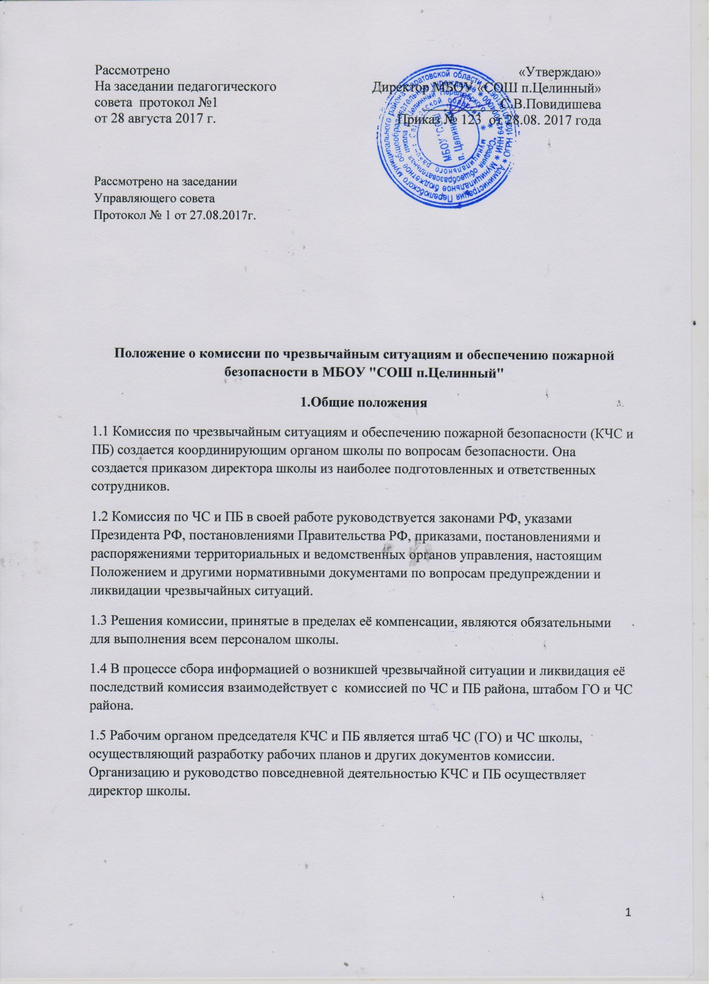

2. Основные задачи КЧС и НК.

2.1. Руководство разработкой и осуществлением мероприятий по предупреждению

чрезвычайных ситуаций и действиям в условиях ЧС.

2.2. Обеспечение готовности органов управления для действий в чрезвычайных ситуациях,

руководство ликвидацией их последствий, организация эвакуационных мероприятий.

2.3. Организация подготовки руководящего состава, а также персонала и обучающихся для

умелых и активных действий в чрезвычайных ситуациях.

3. Права КЧС и ПБ

3.1. В пределах своей компетенции принимать решения, обязательные для исполнения

персоналом и обучающимися школы.

3.2.Привлекать персонал школы для ликвидации последствий ЧС.

3.3. Прекращать занятия в школе при непосредственной угрозе возникновения ЧС.

4. Организация работы КЧС и ПБ.

4.1. Повседневная деятельность КЧС и ПБ организуется в соответствии с планом ее работы.
Заседания проводятся один раз в полугодии, неплановые — по решению председателя. В
период между заседаниями решения принимаются председателем и доводятся до всего
состава КЧС и ПБ или, в виде поручений, — отдельным ее членам.
4.2. Распределение обязанностей в КЧС и ПБ осуществляется председателем и оформляется в

виде функциональных обязанностей штабом по делам ГО и ЧС объекта.

4.3.Оповещение членов КЧС и ПБ при угрозе или возникновении ЧС (с получением сигнала,

распоряжения) осуществляется дежурной службой школы.

4.4. При угрозе или возникновении ЧС комиссия размещается в кабинете директора школы.

5. Состав КЧС и ПБ.

5.1. Руководство КЧС и ПБ:

Председатель КЧС и ПБ — директор (зам. директора) школы.

5.2. Состав КЧС и ПБ:
- начальник штаба
- заместитель начальника ЧС и ПБ
- председатель эвакуационной комиссии

Начальник медслужбы

Командир группы пожаротушения

5.3. Рабочим органом КЧС и ПБ является штаб ЧС и ПБ.

Данное Положение вступает в силу со дня его утверждения. Срок действия - до момента введения нового Положения.

